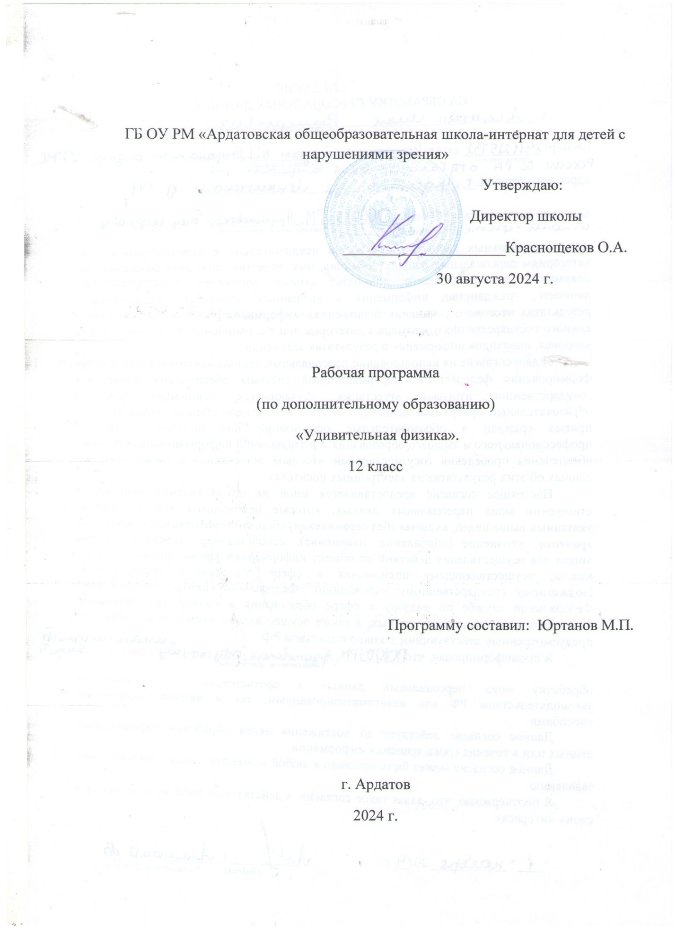

ГБ ОУ РМ «Ардатовская общеобразовательная школа-интернат для детей с нарушениями зрения»

Утверждаю:

Директор школы

_____________________Краснощеков О.А.

30 августа 2024 г.

Рабочая программа

(по дополнительному образованию)

«Удивительная физика».

12 класс

Программу составил: Юртанов М.П.

г. Ардатов

2024 г.

**Пояснительная записка. « Удивительная физика»**

      Рабочая программа по допоьразованию «Удивительная физика» предназначена для обучающихся 12 классов и разработана на основе следующих**нормативных документов:**

* Федерального закона "Об образовании в Российской Федерации" от 29.12.2012 N 273-ФЗ;
* приказа Министерства образования и науки Российской Федерации от 17 декабря 2010 г. № 1897 «Об утверждении федерального государственного образовательного стандарта основного общего образования» (в редакции приказа Минобрнауки России от 31 декабря 2015 г. № 1577);
* приказа Министерства образования и науки Российской Федерации от 17 мая 2012 г. № 413 «Об утверждении федерального государственного образовательного стандарта среднего общего образования» с изменениями, утверждёнными приказами Министерства образования и науки Российской Федерации №1645 от 29.12.2014 г., № 1578 от 31.12.2015 г., № 613 от 29.06.2017 г.
* концепции духовно-нравственного развития и воспитания личности гражданина.
* СанПиН 2.4.2.2821-10 «Санитарно-эпидемиологические требования к условиям и организации обучения в общеобразовательных учреждениях»: постановления Главного государственного санитарного врача Российской Федерации от 29 декабря 2010 № 189.

       Актуальность данной программы обусловлена ее методологической значимостью - развитие у школьников мотивации к изучению физики. Курс имеет естественнонаучную направленность общекультурного уровня. Физика как наука о наиболее общих законах природы, выступая в качестве учебного предмета в школе, вносит существенный вклад в систему знаний об окружающем мире. Она раскрывает роль науки в экономическом и культурном развитии общества, способствует формированию современного научного мировоззрения

      ФГОС нового поколения требует использования в образовательном процессе методов и приемов проектно-исследовательской деятельности. Включение метода проектов в организацию внеурочной деятельности дает много преимуществ и положительных результатов. Проектная деятельность даёт возможность интегрировать теоретические знания и практические навыки, приобретать навыки взаимодействия в группе. Для ученика проект- это возможность творчески раскрыться, проявить себя индивидуально или в коллективе. Проект даёт обучающимся опыт поиска информации, практического применения обучения, саморазвития, самореализации и самоанализа своей деятельности. Знания, умения и универсальные учебные действия, необходимые для организации проектно-исследовательской деятельности в школе, в будущем станут основой для организации научно-исследовательской деятельности в высших и средних профессиональных учебных заведениях, позволяют стать конкурентно-способными на рынке труда и в любой сфере профессиональной деятельности.

     Необходимым условием реализации данной программы является стремление развить у обучающихся умение самостоятельно работать, ИКТ-компетенции, а также совершенствовать навыки отстаивания собственной позиции по определённому вопросу.

**Цели курса:**

* знакомство учащихся с важнейшими методами применения физических знаний на практике;
* формирование целостной естественнонаучной картины мира учащихся.

**Задачи курса:**

* развитие познавательного интереса, интеллектуальных и творческих способностей учащихся в процессе самостоятельного приобретения знаний с использованием различных источников информации;
* повышение информационной, коммуникативной, экологической культуры, опыта самостоятельной деятельности;
* совершенствование умений и навыков в ходе выполнения программы курса (выполнение лабораторных работ, изучения, отбора и систематизации информации, подготовка реферата, презентации);
* овладение учащимися знаниями о современной научной картине мира, о широких возможностях применения физических законов;
* воспитания навыков сотрудничества в процессе совместной работы;
* осознанный выбор профильного обучения.

**Общая характеристика программы внеурочной деятельности «Удивительная физика»**

Программа «Занимательная физика» относится к общеинтеллектуальному направлению внеурочной деятельности.

Программа содержит, с одной стороны, материал по более углублённому изучению излагаемого в школьной программе избранного раздела, с другой – предполагает изучение таких вопросов физики, которые не входят в школьный курс, но повышают надёжность знаний, упрощают понимание и усвоение учебной информации на следующей ступени обучения. Программа позволяет осуществлять эвристические пробы и сформировать практическую деятельность школьников в изучаемой области знаний.

Развёртывание содержания знаний в программе структурировано таким образом, что изучение всех последующих тем обеспечивается предыдущими, а между частными и общими знаниями прослеживаются связи.

Программа состоит из 4 достаточно самостоятельных тематических модулей. Модульная структура курса, дифференцированность заданий позволяют варьировать содержание курса в соответствии с особенностями ученического контингента (состав учебной группы, уровень знаний, обучающихся.

     Достижение социально-психологических целей обеспечивается организацией работы в малых группах. Коллективная деятельность позволяет развивать у обучающихся коммуникативные качества. Выполнение группой практических заданий обеспечивает реализацию основных положений метода малых групп. Состав малых групп может меняется при переходе к изучению следующего модуля. Это обеспечивает более успешную социализацию обучающихся. Проектная деятельность предусматривает поиск необходимой недостающей информации в энциклопедиях, справочниках, научно-популярной литературе, в Интернете и др.

       Обучающая деятельность педагога заключается в создании организационно-педагогических условий для учебно-познавательной деятельности учеников, в оказании им педагогической поддержки и методической помощи, обеспечивающих гарантированное решение дидактических, развивающих и воспитательных задач.

Физика - экспериментальная наука, изучающая природные явления опытным путем. Построением теоретических моделей физика дает объяснение наблюдаемых явлений, формулирует физические законы, предсказывает новые явления, создает основу для применения открытых законов природы в человеческой практике. Поэтому при организации занятий по внеурочной деятельности большое внимание уделяется экспериментальным методам исследования, чтобы развивать у обучающихся навыки учебной, проектно-исследовательской и творческой деятельности.

**Межпредметные связи,** реализуемые программой внеурочной деятельности «Удивительная физика»:

Математика: графика, решение задач, проценты.

Биология: живые организмы, биологическая оптика, клетка, биосфера.

Химия: состав и строение вещества.

География: методы изучения климата и недр земли, атмосферы.

Экология: загрязнение атмосферы, экологические процессы, парниковый эффект, биосфера.

1. **Описание места курса в учебном плане**

Согласно календарного графика на 2024/2025 предусмотрено 34 часа. Срок реализации программы – 1 год.

1. **Содержание учебного курса**

Содержание курса качественно отличается от базового курса физики. На уроках законы физики рассматриваются в основном на неживых объектах. Однако очень важно, чтобы у учащихся постепенно складывались убеждения в том, что, причинно-следственная связь явлений имеет всеобщий характер и что, все явления, происходящие в окружающем нас мире, взаимосвязаны. В курсе рассматриваются вопросы, направленные на развитие интереса к физике, к экспериментальной деятельности, формирование умений работать со справочной литературой. Во время изучения курса «Занимательная физика» ребята получают возможность проводить исследовательский проект по любому из выбранных направлений. На итоговых занятиях обучающиеся выступают и защищают свой проект.

**Электромагнитные явления – 8 часов**

        Электростатические заряды. Бытовые электроприборы. Домашняя электропроводка. Электрические свойства тела человека. Биоэлектричество. Биоэлектричество сна.

       Магнитное поле и живые организмы. Использование магнитов в быту. Использование магнита как металлоискателя.

       Радио. Телевидение. Влияние электромагнитного излучения на живой организм.

**Механические колебания и волны - 6 часов**

        Механические колебания и человек. Происхождение биоритмов. Сердце и звуки, сопровождающие работу сердца и легких, их запись. Стетоскоп и фонендоскоп. Выстукивание – как один из способов определения размеров внутренних органов и их состояния.

        Звук как средство восприятия и передачи информации. Орган слуха. Область слышимости звука. Голосовой аппарат человека. Характеристики голоса человека.     Ультразвук и инфразвук. Физические основы ультразвукового исследования человека. Звуки природы.

**Тепловые явления   -  10 часов**

        Виды теплопередачи в быту. Диффузия. Кипение. Вопросы безопасности в тепловых процессах.  Способы измерения температуры. Терморегуляторы.  Значение цвета для оформления бытовых приборов, посуды; проверка работы вентиляции; ароматизация помещения, изготовление волосяного гигрометра. Насыщенный, ненасыщенный пар. Влажность. Значение температурного режима и влажности для жизнедеятельности человека.

**Оптические явления  - 8 часов**

Зеркало. Построение изображения в плоском зеркале и в системе зеркал. Тонкая линза: нахождение объекта по ходу лучей. Формула тонкой линзы.  Строение глаза человека. Физические основы зрения человека. Дефекты зрения и способы их исправления. Расчет параметров линзы и изображения. Спектральная и энергетическая чувствительность глаза. Полное внутреннее отражение. Волновая оптика. Дисперсия света. Интерференция и дифракция света. Световые явления в природе.

**Защита проектов – 2 часа**

Внеурочная деятельность предполагает большую самостоятельную работу учащихся. Теоретический материал должен быть неразрывно связан с практикой. При подборе  дидактического материала использовать      задания всех видов и уровней. Все  практические работы   проводятся без указаний к  работе, чтобы выполнение заданий было творческим процессом. В случае затруднений необходим индивидуальный подход, который заключается в использовании краткого или подробного описания работы. Объём материала изучаемых тем занятий и количество отведённых на это часов определяется самим учителем.

 Приемы и методы работы, которые планируются при реализации программы:

-самостоятельные работы с источниками информации;

-устные сообщения учащихся с последующей дискуссией;

-эвристические беседы;

-элементы игровых технологий;

-выполнение экспериментальных и практических работ  по теплоте,

 оптике;

-работа с дидактическим материалом;

-самоконтроль учащимися своих знаний по   вопросам для   повторения.

1. **Планируемые результаты освоения учебного предмета, курса**

Планируемые результаты освоения программы направлены на развитие универсальных учебных действий, учебной и общепользовательской ИКТ-компетентности обучающихся, опыта проектной деятельности, навыков работы с информацией.

**Личностные:**

* Сформированность познавательных интересов к практической и проектной деятельности и основ социально-критического мышления на основе развития интеллектуальных и творческих способностей учащихся;
* Убежденность в возможности познания природы, в необходимости разумного использования достижений науки и технологий для дальнейшего развития человеческого общения, уважение к творцам науки и техники, отношение к физике как к элементу общечеловеческой культуры;
* Самостоятельность в приобретении новых знаний и практических умений понимании их значения для дальнейшего изучения естественных дисциплин;
* Мотивация образовательной деятельности школьников на основе личностно-ориентированного подхода;
* умении определять границы собственного знания и незнания; развитии способности к самооценке (оценивать собственную учебную деятельность: свои достижения, самостоятельность, инициативу, ответственность, причины неудач);
* Формирование ценностных отношений доуг к другу, учителю, авторам открытий и изобретений, результатам обучения.
* сформированности коммуникативной компетентности в общении и сотрудничестве со сверстниками и учителем;
* усвоении ТБ при проведении практических работ, сформированности бережного отношения к школьному оборудованию.

**Метапредметные:**

В сфере *регулятивных* универсальных учебных действий:

* Овладевать навыками самостоятельного приобретения новых знаний, организации учебной деятельности, постановка целей, планирования, самоконтроля и оценки результатов своей деятельности, умениями предвидеть возможные результаты своих действий;
* Понимать различия между исходными фактами и гипотезами для их объяснения, теоретическими моделями и реальными объектами, овладевать универсальными учебными действиями на примерах гипотез для объяснения известных фактов и экспериментальной проверки выдвигаемых гипотез, разработки теоретических моделей процессов или явлений;

В сфере *познавательных* универсальных учебных действий:

* Формировать умения воспринимать, перерабатывать и представлять информацию в словесной, образной, символической формах, анализировать и перерабатывать полученную информацию в соответствии с поставленными задачами, выделять основное содержание прочитанного текста, находить в нем ответы на поставленные вопросы и излагать его;
* выдвигать гипотезы, осуществлять их проверку, пользоваться библиотечными каталогами, специальными справочниками, универсальными энциклопедиями для поиска информации об объектах.
* Приобретать опыт самостоятельного поиска, анализа и отбора информации с использованием различных источников, и новых информационных технологий для решения познавательных задач;
* Осваивать приемы действий в нестандартных ситуациях, овладевать эвристическими методами решения проблем

В сфере *коммуникативных* универсальных учебных действий:

* Развивать монологическую и диалогическую речь, уметь выражать свои мысли и способности выслушивать собеседника, понимать его точку зрения, признавать право другого человека на его точку зрения, признавать право другого человека на иное мнение;
* Формировать умения работать в группе с выполнением различных социальных ролей, представлять и отстаивать свои взгляды и убеждения, вести дискуссию.

**Предметные:**

* Формировать представления о закономерной связи и познания природы, об объективности научного знания; о системообразующей роли физики для развития других естественных наук, техники и технологий; о научном мировоззрении как результате изучения основ строения материи и фундаментальных законов физики;
* Формировать первоначальные представления о физической сущности явлений природы (механических, тепловых, электромагнитных и квантовых), видах материи (вещество и поле), движении как способе существования материи; усваивать основные идеи механики, атомно-молекулярного учения о строении вещества, элементов электродинамики и квантовой физики; овладевать понятийным аппаратом  и символическим языком физики;
* Приобретать опыт применения научных методов познания, наблюдения физических явлений, простых экспериментальных исследований, прямых и косвенных измерений с использованием аналоговых и цифровых измерительных приборов; понимать неизбежность погрешности любых измерений;
* Осознавать необходимость применения достижений физики и технологий для рационального природопользования;
* Овладевать основами безопасного использования естественных и искусственных электрических и магнитных полей, электромагнитных и звуковых волн, естественных и искусственных ионизирующих излучений во избежание их вредного воздействия на окружающую среду и организм человека;
* Развивать умение планировать в повседневной жизни свои действия с применением полученных знаний механики, электродинамики, термодинамики и тепловых явлений с целью сбережения здоровья;
* Формировать представления о нерациональном использовании природных ресурсов и энергии, о загрязнении окружающей среды как следствии несовершенства машин и механизмов.

**Примерное тематическое планирование курса допобразования**

**“Удивительная физика”**

**11 класс    (1 час в неделю)**

|  |  |  |
| --- | --- | --- |
| **№ п/п** | Тема | **Количество часов** |
| 1 | Электромагнитные явления | **8** |
| 2 | Механические колебания и волны | **6** |
| 3 | Тепловые явления | **10** |
| 4 | Оптические явления | **8** |
| 5 | Защита проектов | **2** |
|  | **Всего** | **34** |

|  |  |
| --- | --- |
| № занятия п/п | **Тема занятия** |
|  | **Электромагнитные явления  (8 часов)** |
| 1-8 | Электрические заряды и живые организмы. Влияние электрического поля на живые организмы. Биоэлектричество. |
| Природные и искусственные электрические токи. |
|  | Магнитное поле Земли и его влияние на человека. |
| Свойства электромагнитных волн низкой частоты. Радиоволны и человек. |
| Биологические свойства электромагнитных волн высокой частоты. |
|  | **Механические колебания и волны (6 часов)** |
| **9-12** | Колебания и волны в живых организмах.Колебания и человек. Биоритм. |
| **13-14** | Звук как средство восприятия и передачи информации. Ультразвук и инфразвук. |
|  | **Тепловые явления  (10 часов)** |
| 15-19 | Энергия топлива. Теплоэнергетика. Влияние температурных условий на жизнь человека. |
| Тепловое загрязнение атмосферы. Решение задач. |
| Виды транспорта. Применение различных видов транспорта в нашем регионе. Влияние работы тепловых двигателей на экологические процессы. |
| 20-24 | Круглый стол: «Изменение климата - парниковый эффект и глобальное потепление климата». |
| Тепловые процессы в теле человека. |
|  | **Оптические явления  (8 часов)** |
| 25-28 | Зеркальное и рассеянное (диффузное) отражение света.  Экспериментальная работа: «Построение изображения в плоском зеркале». |
| Линзы. Глаз как оптическая система. Дефекты зрения. |
| Поле зрения. |
| Способы исправления дефектов зрения. |
| 29-32 | Световые явления в природе (радуга, миражи, гало). |
| Оптические иллюзии нашего зрения. |
| Биологическая оптика. (Живые зеркала, глаз-термометр, растения - световоды). |
| Живой свет. (Свечение моря, светящиеся организмы, хемилюминесценция, биолюминесценция). |
| Экологические проблемы и обеспечение устойчивости биосферы, связанные с рассеянием и поглощением света. |
|  | **Защита проектов   (2 часа)** |
| 33 | Защита проектов |
| 34 | Защита  проектов |